Выдропужская общеобразовательная школа
филиал муниципального общеобразовательного учреждения средней общеобразовательной
школы №2 п. Спирово

Номинация «Агрономия»
Тема: «Выращивание арбуза в Тверской области»

Работу выполнил: ученик 8класса
Выдропужской общеобразовательной школы
филиала МОУ СОШ №2 п. Спирово
Тверская область, Спировский район, с. Выдропужск
Морозов Матвей Николаевич
Руководитель: Большакова
Любовь Анатольевна
учитель географии и биологии

с. Выдропужск - 2020 год
Содержание
Введение……………………………………………………………… ….……......3
Обзор литературы……………………………………………………………….....4
Практическая часть …………...................................................................................5
Заключение……………………………………………………………………….... 8
Источники……………………………………………………………………….......8
Приложения ………………………………………………………………………...9

Человек давно начал окультуривать дикие растения, так появились культурные растения. Есть растения, без которых представить нашу жизнь невозможно (например, злаки или картофель). Без хлеба и каши, кажется, не живет никто.
Кабачками и огурцами, да и помидорами у нас в Тверской области давно уже никого не удивишь, их успешно выращивают в парниках и теплицах. Но далеко не каждый может похвастаться, что вырастил арбуз или дыню.
А кто не любит арбузы, они сладкие, сочные, освежают в жару, утоляют жажду. Мы часто их покупаем, за столом собирается вся наша большая семья, едим их с большим удовольствием. Я задумался: можно ли вырастить арбуз самому у нас в Тверской области.
Актуальность исследования: наш регион не богат разнообразием сортов плодово-ягодных культур для выращивания в данных климатических условиях. Своим проектом я хочу доказать, что южные культуры можно выращивать в нашей полосе, подобрав наиболее оптимальный сорт семян.
Цель работы: вырастить арбуз и определить возможность выращивания этой ягоды в условиях Спировского района, Тверской области.
Задачи:
- изучить биологические особенности арбуза, собрав информацию об этом растении;
- найти и подобрать сорта арбузов, которые подходят для выращивания в нашей местности;
- вести наблюдение в течение всего периода роста и созревания арбузов;
- вырастить арбузы, определить сроки созревания арбуза, урожайность арбузов, климатические условия, подходящие для их роста.
- подготовить защиту исследовательского проекта, сделать выводы.
Объект – Арбуз F1 Лежебока медовый (раннеспелый сорт)
Методы: Реферативно-аналитический
Практический
Исследования проводились в весенне-летний период с мая по сентябрь 2020 года, в течении всего периода велись фенологические наблюдения.
Физико-географическая характеристика района.
Место проведения исследования: участок на северо-западе Спировского района деревня Добрынь. Дерново-подзолистые почвы. Увлажнение достаточное.
Метеорологические условия: средняя температура за период наблюдений с мая по август 2020 года +14.9⁰С, наиболее высокие показатели, выше средних в июне + 18, 1⁰С , в июле ниже средних показателей +16,6 ⁰С и август в пределах нормы + 15,8⁰С. Количество осадков в пределах нормы от 70 до 100 мм в месяц, за исключением июля - 164 мм в месяц.

Обзор литературы.
Арбуз обыкновенный (лат Citrúllus lanátus) однолетнее травянистое растение, вид рода Арбуз (Citrullus) семейства Тыквенные (Cucurbitaceae).
Плод - тыквина, шаровидной, овальной, уплощённой или цилиндрической формы; окраска коры от белой и жёлтой до тёмно-зелёной с рисунком в виде полос и пятен; мякоть розовая, красная, малиновая, реже — белая и жёлтая.
Родиной арбуза является Южная Африка, где до сих пор встречается близкородственный дикий вид, колоцинт (Citrullus colocynthis). Этот вид обычно считается предком культурного арбуза, однако на основе генетических исследований (ДНК из хлоропластов) было выдвинуто предположение, что культурный и дикий арбузы происходят от общего предка — возможно, Citrullus ecirrhosus («дыня тсамма»). Последняя, произрастающая в пустыне Калахари, и поныне является важным источником воды для бушменов.
Уже в Древнем Египте люди знали и возделывали арбузы. Доказательства выращивания арбуза в Египте известны с эпохи Среднего царства в XX веке до н. э. (арбузные семена в постройках Двенадцатой династии). Арбуз часто помещали в усыпальницы фараонов как источник пищи в их загробном существовании (семена были обнаружены и в гробнице Тутанхамона). Кроме того, он изображался на стенах гробниц и упоминался во многих медицинских рецептах древних папирусов.
В России промышленная культура арбуза сосредоточена в Поволжье, некоторых местностях южных областей; здесь арбуз свободно дозревает на открытом воздухе, достигая при этом превосходных вкусовых качеств; а также на Украине — преимущественно в южных областях (больше всего в Херсонской). В средних чернозёмных областях, равно как и в более северных местностях, в открытом грунте арбуз иногда не дозревает. Поэтому культура на полях заменяется выводом его на так называемых паровых холмиках (ямах, заполненных навозом и конусообразно накрытых землёй) или в парниках. Для бахчевой культуры предпочитается целинный супесчаный чернозём, на котором плоды получаются крупнее, чем на суглинистом. Созревание ранних сортов — во второй половине июня, поздних — к осени.
Арбузы хорошо культивируются в степном и средиземноморском климате с долгим жарким сухим летом и мягкой, короткой зимой.
Арбуз как вид был описан в 1794 году шведским натуралистом Карлом Петером Тунбергом, который дал ему название Momordica lanata. В род Арбуз (Citrullus) переведён в 1916 году японскими ботаниками Ниндзо Мацумурой и Такэносином Накаи.
Стебли тонкие, гибкие, ползучие или вьющиеся, обычно округло-пятигранные, длиной до 4 м и более, разветвлённые. Молодые части стебля густо опушены мягкими оттопыренными волосками.
Листья на длинных черешках, очерёдные, волосистые, грубоватые, в очертании треугольно-яйцевидные, при основании сердцевидные, длиной от 8—10 до 20—22 см и шириной от 5—10 до 15—18 см, с обеих сторон жестко шероховатые, глубоко трёхраздельные, доли их перисто-раздельные или дважды перисто-раздельные, с удлинённой на верхушке, острой средней долей, боковые доли обычно закруглённые, иногда листья цельные, более-менее лопастные.
Цветки однополые, с прицветничками лодочкообразной формы. Тычиночные цветки одиночные, диаметром 2—2,5 см, на мохнатом цветоносе; цветоложе широко колокольчатое, пушистое; чашелистики узко ланцетные до шиловидно-нитевидных; венчик снаружи зеленеющий и мохнатый, широко воронковидный, доли его продолговато-яйцевидные или овальные; тычинок пять, из них четыре попарно сросшиеся, а одна свободная. Пестичные цветки одиночные, несколько крупнее мужских; завязь более-менее опушённая; столбик тонкий, длиной около 5 мм; рыльце пятилопастное, зеленоватое.
Плод всех представителей рода Арбуз — многосемянная, сочная тыквина. Плоды арбуза по форме, величине и окраске могут очень сильно отличаться друг от друга в зависимости от сорта; поверхность плодов в большинстве случаев гладкая.
Семена плоские, часто окаймлённые, разнообразно окрашенные, с рубчиком. Мякоть розовая или красная, очень сочная и сладкая, но есть сорта с беловато-жёлтой мякотью. [2]

Практическая часть
Селекционеры вывели большое количество сортов и гибридов этого растения. Изучив литературу и отзывы, был выбран наиболее подходящий для наших условий гибрид.
Арбуз F1 Лежебока медовый (раннеспелый сорт)
Ранний (от всходов до созревания плодов 75-90 дней) гибрид для открытого и защищенного грунта. Растение длинноплетистое, сильноветвистое. Плоды округлые, зеленые с темными полосами, массой 3-5 кг. Мякоть красная, зернистая, очень сладкая. Семена мелкие. Урожайность с растения 10-15 кг. Светолюбив, плохо переносит затенение, при загущенной посадке резко снижает урожай, отзывчив на удобрения и поливы. Ценность гибрида: высокий процент сахаристости, при длительной транспортировке и хранении сохраняет плотность мякоти[1] (Приложение№1).

Агротехника выращивания арбузов
Подготовка семян к проращиванию.
В конце апреля обеззаразили семена арбузов в растворе марганцовки в течение 20 минут. Затем их прополоскали и замочили на сутки в небольшом количестве тёплой воды.
Посадка семян.
Арбузы не любят пересадку, поэтому надо сразу посадить семена в такие горшки, в которых растению хватит питания до высадки в грунт. Поэтому 28 апреля высадили семена на рассаду в торфяной горшочек. Поставили на окно, температура прорастания от 22$°$- 26$°$. Через 4 дня появились первые петельки всходов. Росткам пришлось помочь скинуть оболочку.
Как только развернулись семядольные листочки, вынесли рассаду арбузов в поликарбонатную теплицу. Ни в коем случае нельзя передерживать рассаду на окне, иначе она вытянется. В теплицу положили на землю доски, постелили утеплитель и на них поставить растения. Затем воткнули в землю дуги и укрывали рассаду укрывным материалом, так как в мае ночи были холодные. Уход за рассадой обычный, полив и одна подкормка раствором «коровяка». Через 2 недели 17 мая рассаду высадили в поликарбонатную теплицу размером 6*4 м (Приложение №2), двум растениям арбуза выделили часть теплицы 4 м².

Формирование арбуза.
Когда арбузы прижились, они стали активно расти. Арбузы выгоняют 2-3 главных побега, а от этих побегов начинают расти новые побеги – пасынки, как у помидоров. Их мы обрезали, чтобы растение не тратило лишние силы на их формирование.
В междоузлиях начали появляться жёлтые цветы, похожие на огуречные. Они двух видов: мужские и женские. Женские цветки с небольшими «горошинками», они опыляются насекомыми и начинают быстро расти арбузики.
Подкормку делали в период цветения настоем крапивы с золой. Арбузы в июне во время тёплой погоды росли очень быстро. Температура в теплице днём достигала 35-40*С, а ночью 20-25*С. Поливали через день. За месяц длина плети достигала около 40 см. (Приложение №3) Арбуз не подвешивали, плеть стелилась по поверхности почвы. В середине июля на растении появились округлые ягодки, покрытые жёсткими волосками (Приложение №4). Плоды росли интенсивно и были матовыми зелёного цвета (Приложение №5). В конце августа арбузы перестал расти, и начали блестеть, это означало, что они созревают. На одном растении созрел один плод и два на втором. (Приложение №6).
Опытным путём установили, что главным показателем созревания арбуза является состояние усика у цветка. Когда арбуз созрел – усик полностью высыхает. От появления всходов, до созревания плодов прошло более 100 дней, 6 сентября мы срезали первый арбуз.
Масса арбуза составила 4 килограмма 689 грамм, диаметр 66,5 см. (Приложение №8). Окрас - ярко зелёного цвета с полосками, мякоть в разрезе розовая, все семена белого цвета. (Приложение №9). Толщина корки-3 сантиметра. На вкус арбуз был сладкий, ароматный, ближе к корке-с кислинкой.
Если в среднем все арбузы, которые у нас выросли, будут в среднем по 4 килограмма, то мы получим урожай в 12 килограмм. (Приложение №7). Для средней полосы Европейской части России это не плохой результат.

Выводы и практические рекомендации.
Вырастить арбуз в наших условиях оказалось возможным, но только в теплице, при благоприятных климатических условиях, по вкусовым качествам он не уступает привозным арбузам, купленным на рынке или в магазине.
Но что бы вырастить арбуз в условиях Тверской области необходимо учесть несколько рекомендаций:
- Выбирайте сорт, рекомендованный для выращивания в нашей местности;
- Для посадки в теплицу выбирайте самые хорошие, крепкие кустики рассады;
- В теплице не высаживайте растения густо, каждому арбузу нужно не менее половины квадратного метра площади;
- Умеренно поливайте растения в утренние или вечерние часы тёплой водой, стараясь не попадать на листья, капли воды могут вызвать ожог растения;
- Во время проводите подкормку, особенно растения, нуждаются в питании в период наливания плодов;
- Чтобы арбузы не портились, лёжа на влажной поверхности земли, подкладывайте под плоды негниющий материал;
- Поддерживайте в теплице необходимую температуру воздуха, но не допускайте высокой влажности, во время проветривайте теплицу.
- Весной даже в закрытом грунте, во время холодных ночей укрывайте всходы.
Соблюдение этих правил, и ваше трудолюбие позволит вырастить и в наших условиях южные плоды – арбузы.

Источники:
- https://www.ncsemena.ru/shop/semena/semena_ovoshchey/arbuz/arbuz_f1_lezheboka_medovyy
- https://agroflora.ru/arbuz-opisanie-i-xarakteristika-yagody/

Приложения
Приложение №1 Арбуз сорт «Лежебока медовый»
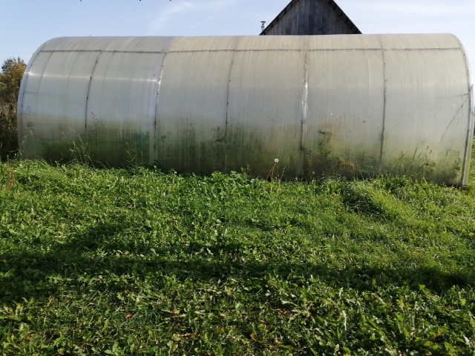
Приложение №2Арбуз сорт «Лежебока медовый»

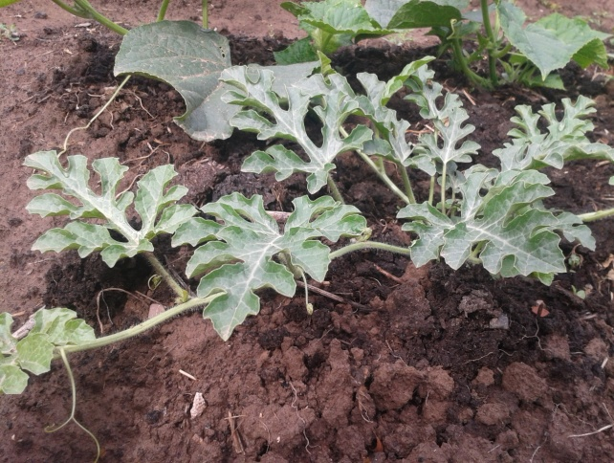
Приложение №3. 15 июня
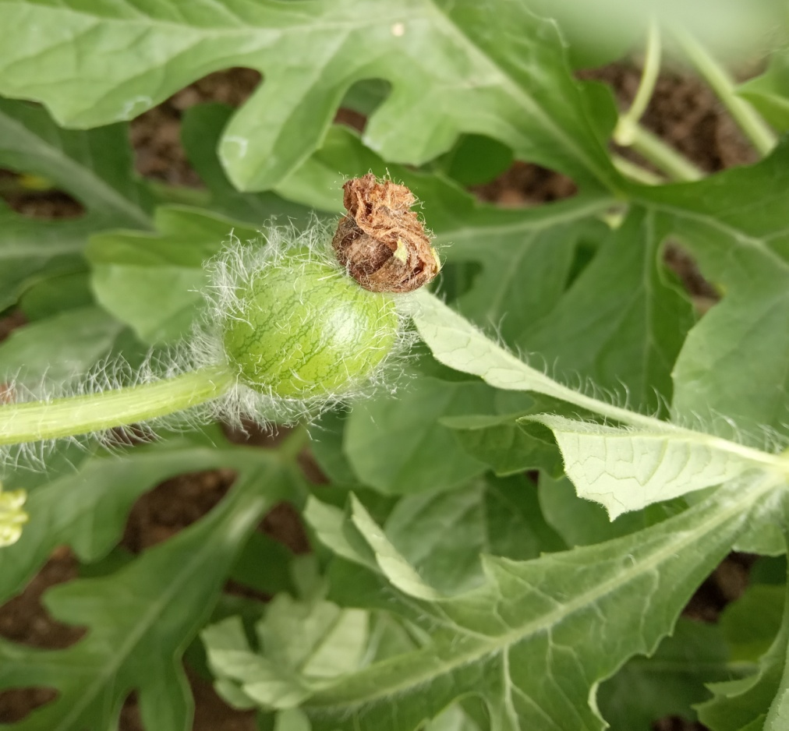
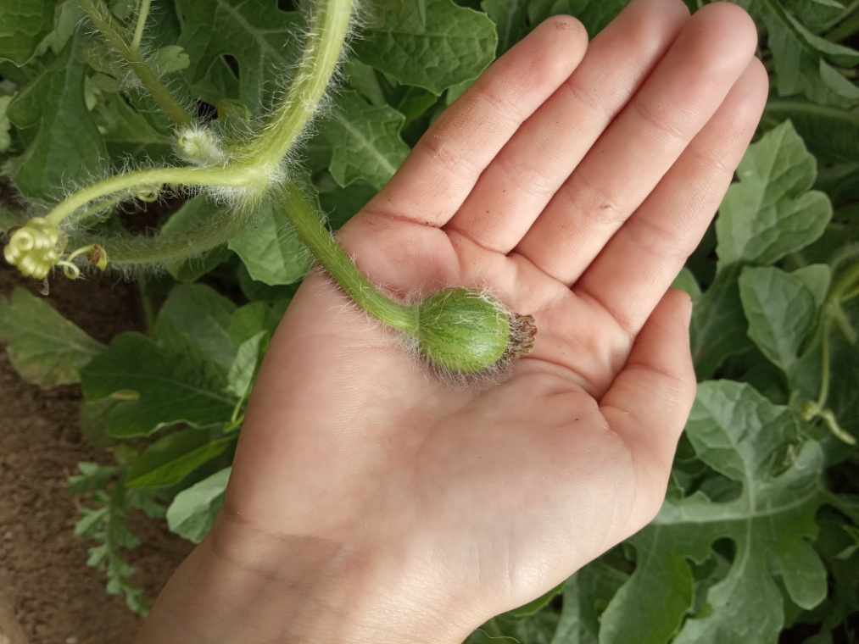
Приложение №4. Середина июля, первые плоды.
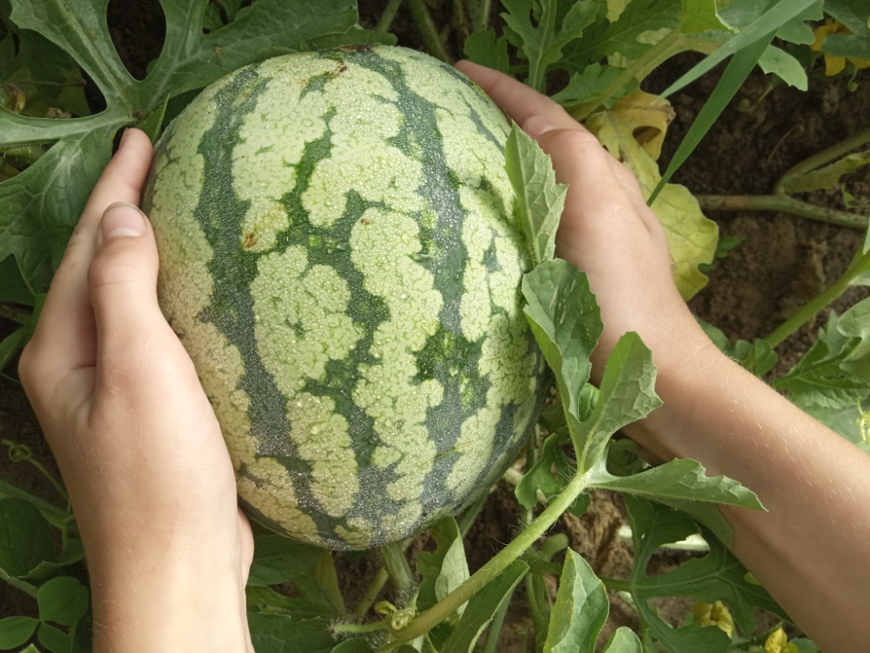
Приложение №54. Середина августа, матовый ещё не созрел.
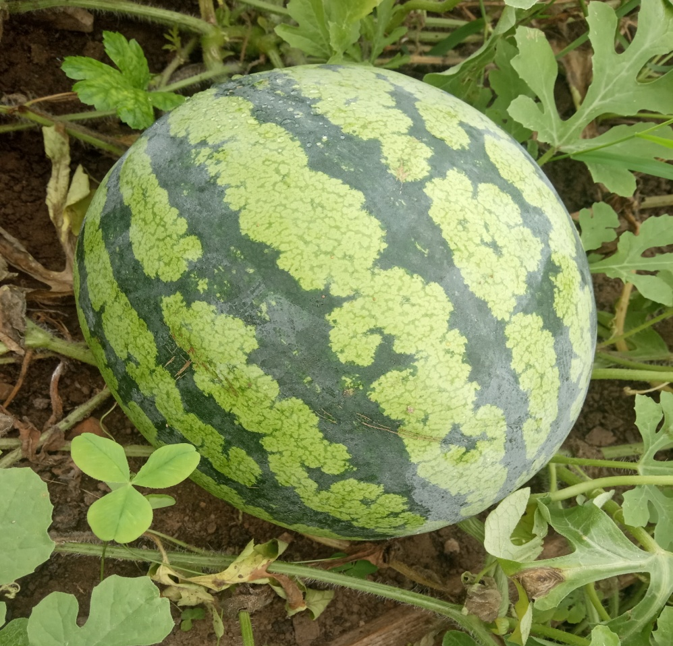
Приложение №6 5 сентября, первый арбуз созрел.
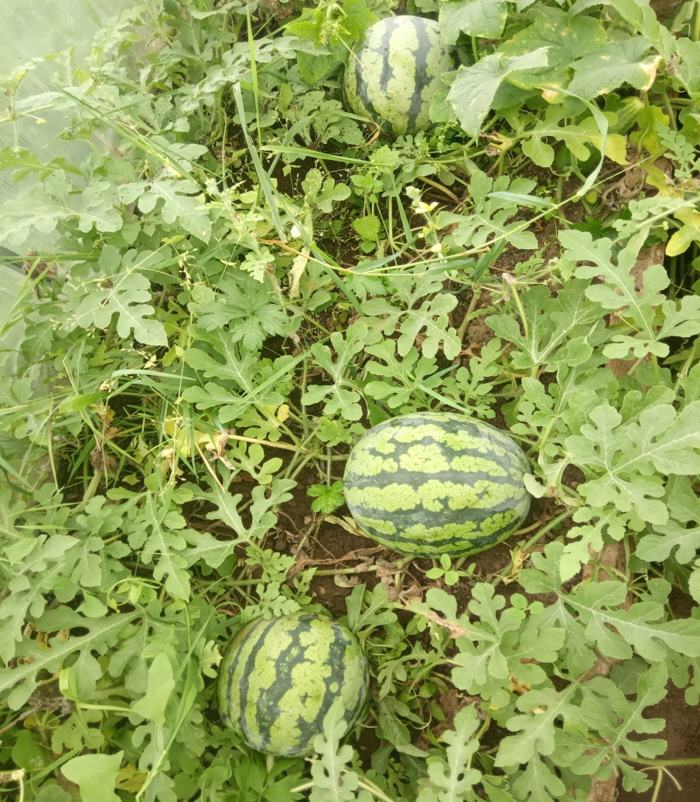
Приложение №7. В теплице.
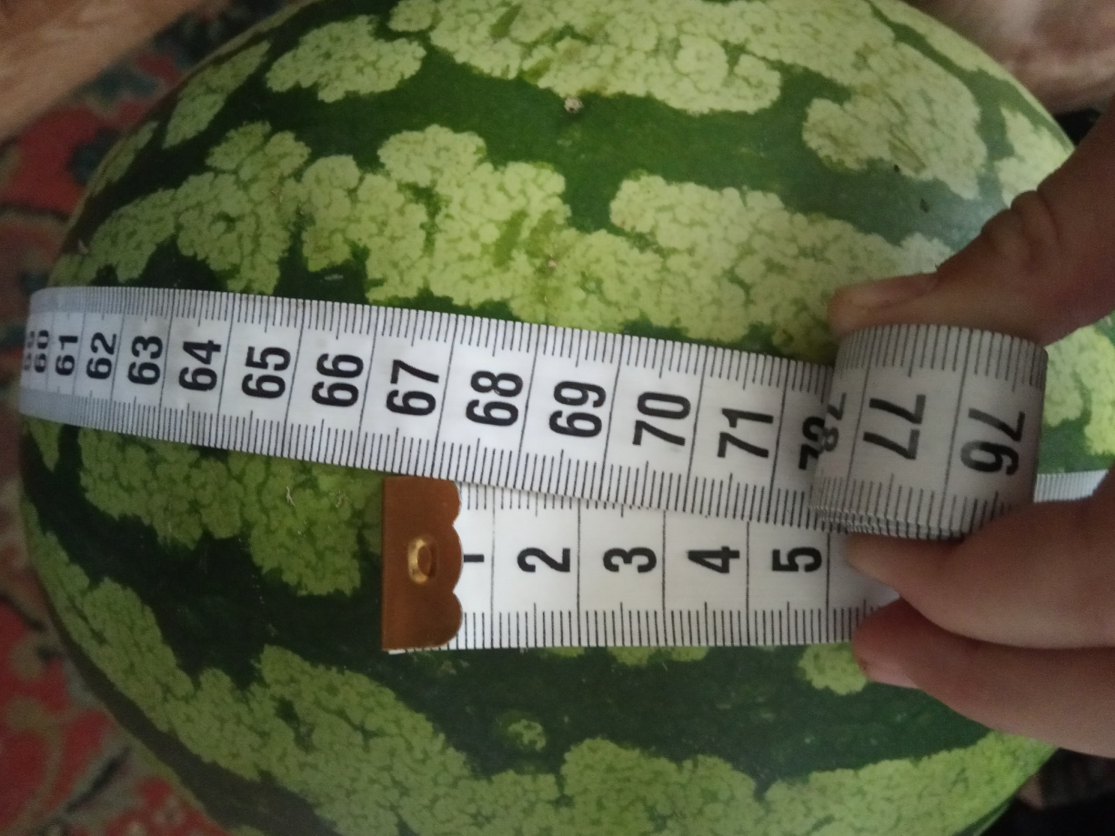
Приложение №8 Масса 4 кг 680 г
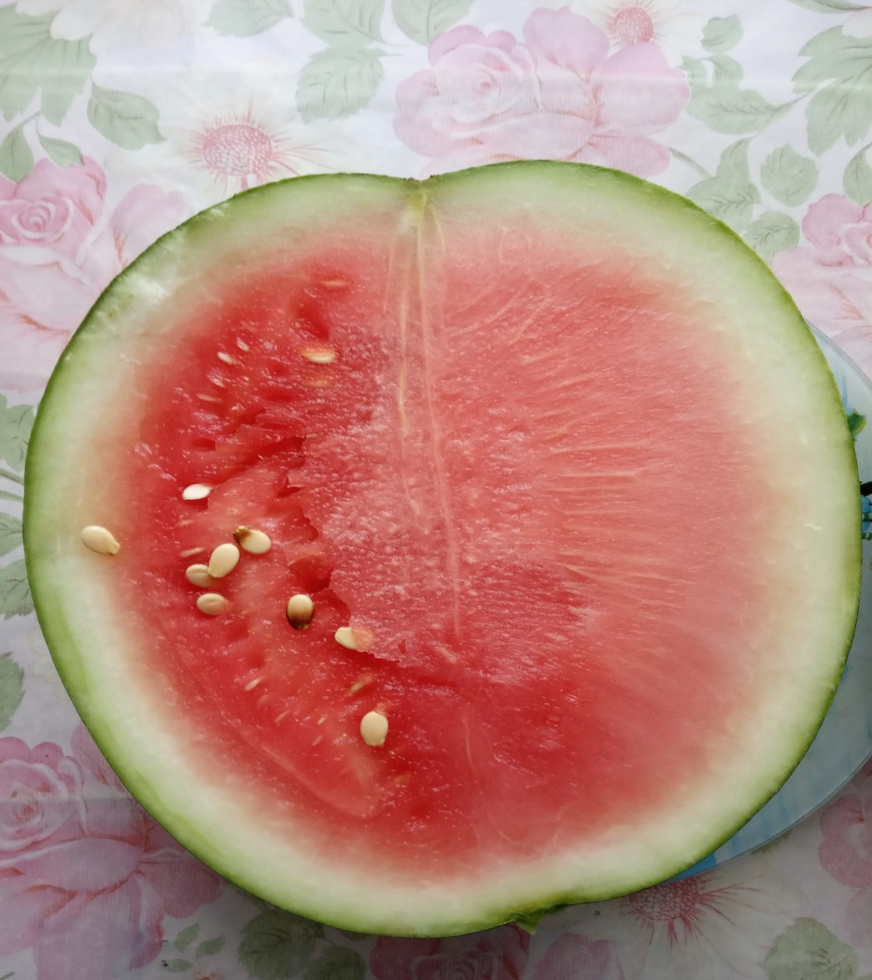
Приложение №9. Розовый, но сладкий.

